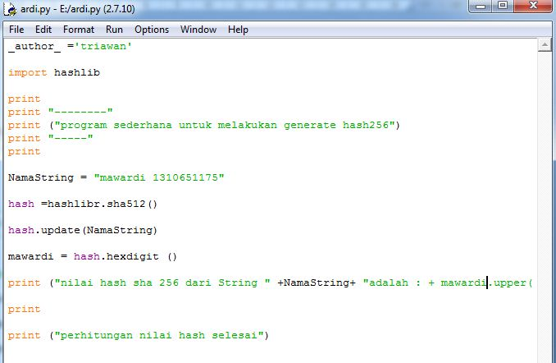

Keterangan Code Program :

Baris ke 11 : NamaString (mengisi variable berisi “mawardi”)

Baris ke 13 : menggunakan hash sha256()

Fungsi print untuk menampilkan output saat di run

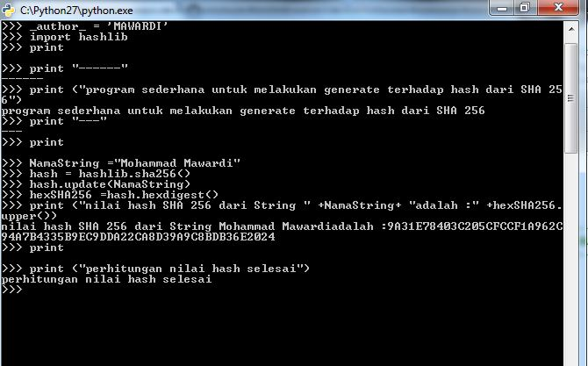Run Phyton menggunakan CMD karena menggunakan Windows 7